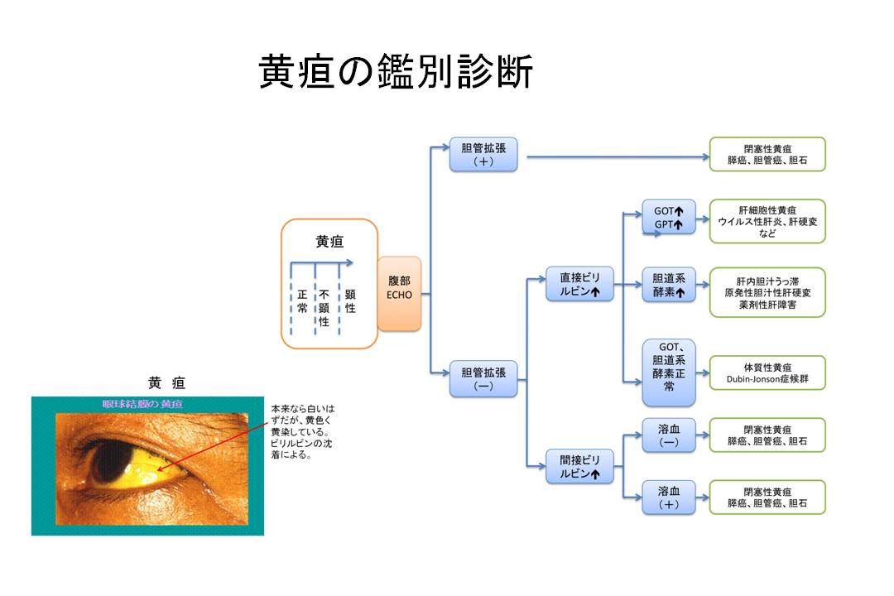４）黄疸の鑑別診断

　　間接ビリルビンーーー溶血性貧血

　　直接ビリルビンーーー肝細胞性黄疸

　　　　　　　　　　　　肝炎など

　　　　　　　　　　　　閉塞性黄疸

　　　　　　　　　　　　胆管癌など

　ビリルビンの代謝

　　ビリルビンの多くは赤血球の破壊に

　　由来．

　　間接ビリルビンはアルブミンと結合

　　して運ばれる．

　　肝臓でグルクロン酸抱合されて水溶性となる

５）肝不全

　　肝不全とは、肝細胞の壊死，血行動態の破綻によって重篤な肝機能障害を起こした状態．肝臓で代

　　謝される老廃物が代謝されないためにおこる。

　　急性型：劇症肝炎で見られる

　　慢性型：肝硬変の末期

　　①症状

　　　肝性脳症

　　　　羽ばたき振戦、錯乱、傾眠傾向

　　　　アンモニア↑

　　　肝性口臭（メチルメルカプタンの代謝不全）

　　　腹水

　　　黄疸

　　　女性化乳房（脂肪細胞が作るエストロゲンが分解されないため）

　　　クモ状血管種

　　　出血傾向（凝固因子、血小板減少）

　　②検査所見

　　　GOT,GPT↑

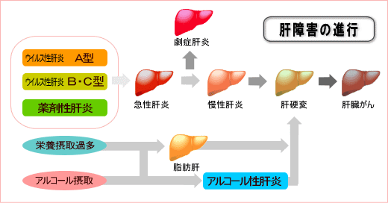　　　アルブミン↓

　　　コリンエステラーゼ↓

　　　凝固因子↓

　　　血中アンモニア↑

　　　ビリルビン↑

　６）肝硬変

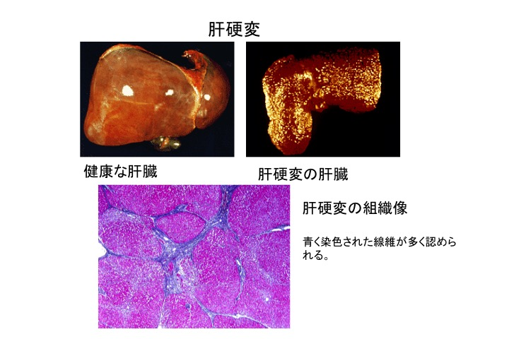　　原因としては約80％がウイルス性肝炎

　　（C型が65％、B型が15％）

　　①症状

　　　腹水、浮腫（低アルブミン血症）

　　　出血傾向（凝固因子）

　　　黄疸、クモ状血管腫、手掌紅班

　　　女性化乳房（エストロゲン代謝異常）

　　　食道静脈瘤、脾腫（門脈圧亢進）

　　②検査所見

　　　トランスアミナーゼ（GOT,GPT）↑

　　　アルブミン↓

　　　凝固因子↓、PT延長、APTT延長

　　　ヒアルロン酸↑（線維化を反映）

　　　アンモニア↑

　　　汎血球減少（脾機能亢進を反映）

　　　ECO,CTにて表面不整な結節状構造

　　③治療

　　　代償期における治療

　　　・安静、適切な蛋白食（アンモニア↑なら低蛋白食）

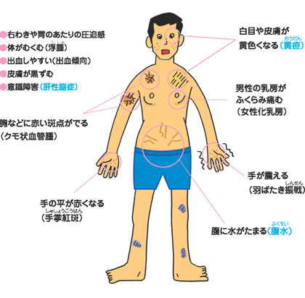　　　　ビタミンBやKの補給

　　　・肝庇護薬、胃薬

　　　非代償期の治療

　　　　腹水、浮腫：減塩食、利尿薬

　　　　　　　　　　アルブミン製剤の点滴

　　　　食道静脈瘤：内視鏡的硬化療法

　　　　肝性脳症：ラクツロース、抗生物質

　　　　　　　　　分枝状アミノ酸製剤

７）肝腫瘍

　　肝腫瘍のうち約90％は転移性肝癌

　　原発性肝癌のうち約95％が肝細胞癌

　　肝細胞癌のうち約75％がC型肝炎ウイ

　　ルス＋

　　・肝細胞癌

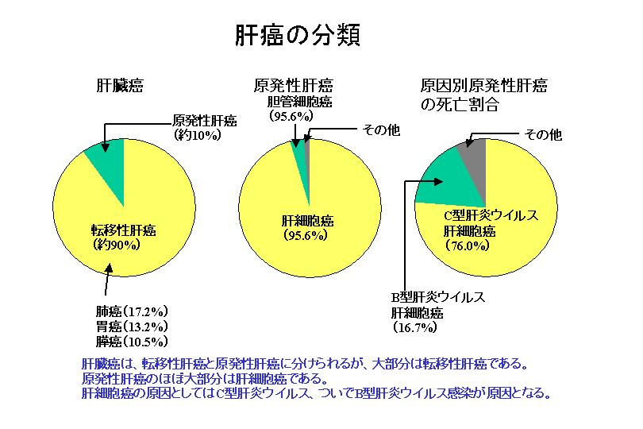　　　悪性腫瘍死亡順位の３位になった。向

　　　こう10年間は増加し続ける。

　　　中高年の男性に多い。

　　　肝細胞癌の組織学的特徴：肝細胞と似

　　　た腫瘍細胞が索状構造の胞巣をつくり、

　　　胞巣の間には肝類洞と似た血洞が見ら

　　　れるのが特徴

　　　診断：９０％程度の患者では血清中の

　　　α-フェトプロテイン（AFP）が高値を示す。AFPは

　　　胎児期の肝細胞が産生する蛋白で、成人の幹細胞はアルブミンを産生する。

　　①治療

手術

肝切除

（肝移植）

経皮的エタノール注入療法（PEIT; percutaneous ethanol injection therapy）

マイクロ波凝固療法（MCT; microwave coagulation therapy）

ラジオ波焼灼療法（RFA; radiofrequency ablation）

経カテーテル動脈塞栓術（TAE; transcatheter arterial embolization）

化学療法

全身化学療法

肝動注化学療法

　８）アルコール性肝障害

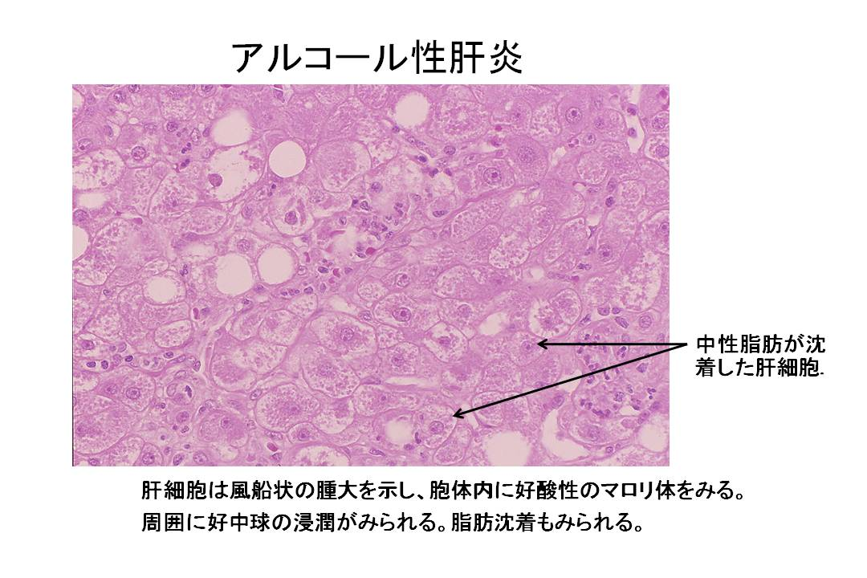　　１日５合１０年以上の飲酒を継続した大量飲酒家

　　のGPT優位のトランスアミナーゼ上昇、-GTP上

　　昇、肝腫大が認められたら、アルコール性肝障害

　　と診断する。HCV（−）、HBsAg (-)

　　①脂肪肝

　　　上記に加えて、中性脂肪↑（肝細胞への

　　　中性脂肪の沈着）

　　　脂肪の沈着（ECHO上、高エコー）

　　②アルコール性肝線維症

　　③アルコール性肝炎

　　　上記２つの違いは病理組織像の違いで、

　　　いずれ肝硬変へ移行する・

　　④アルコール性肝硬変

日本における肝硬変の約10％を占める．

**胆道系・膵疾患**

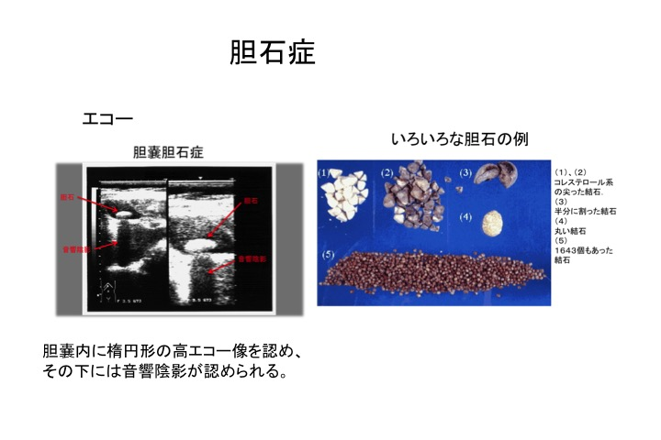１．胆道系疾患

　１）胆嚢・胆道系の構造と機能

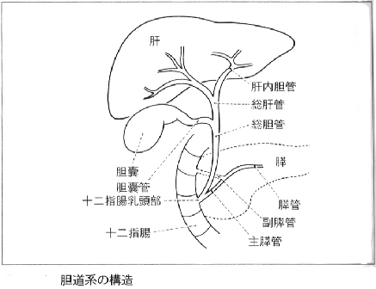

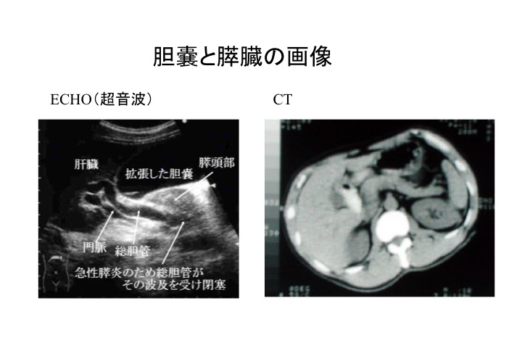　肝臓で作られた胆汁を肝内胆管を経て厚め、胆嚢　に貯蔵して、12指腸内に食物が入ってくると、胆嚢が収縮して胆汁を12指腸に分泌する。胆汁中に含まれる胆汁酸は脂肪の乳化・吸収に必須。

２）胆道系・膵臓の画像診断

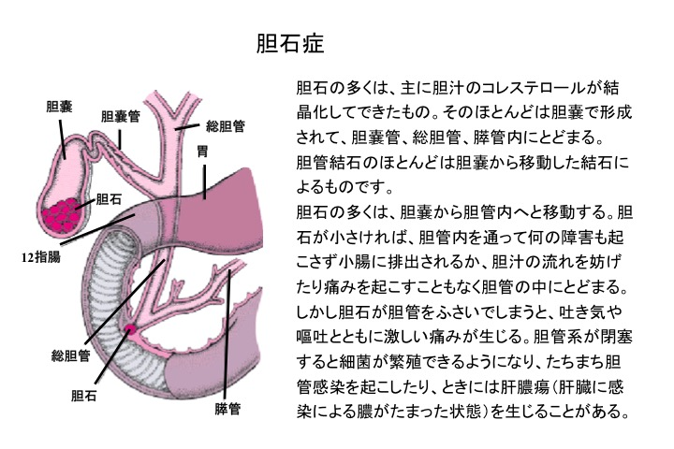２）胆石症

　　40−50歳代の女性に多い．

　①症状

　右季肋部痛、背部への放散痛（背

　部の方向へ痛みが向かうような感

　じを指す）、心窩部不快感、黄疸，

　発熱（総胆管閉塞、感染の合併）

　②検査所見

　ECHOにて音響陰影を伴う高エコー

　像

　コレステロール結石とビリルビン結石

　中年女性の胆嚢結石はコレステロール結

　石

　③場所による症状などの相違

　・胆嚢結石

胆嚢内に意思がある間は無症状．

　　総胆管内に医師が移動すると痛み．

　　胆嚢炎を合併すると発熱．

　・総胆管結石

　　胆嚢結石が移動したものがほとんど．

　　季肋部痛、背部への放散痛

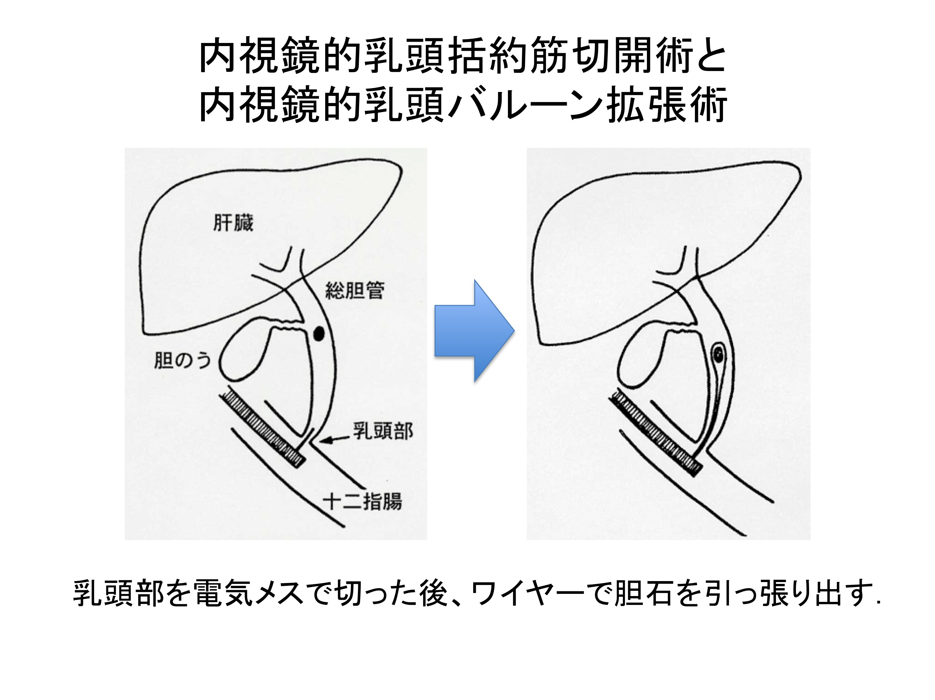　　黄疸（閉塞性黄疸）

　　発熱（胆嚢炎、胆管炎）

　・肝内結石

　④治療法

　　　胆嚢摘出術＋総胆管切開＋Tチューブドレ

　　　ナージ

　　総胆管結石がある場合には開腹して．

　・腹腔鏡下胆嚢摘出術

　　胆嚢結石のみ（総胆管結石の合併があれば、

　　開腹へ）

　　開腹手術に比較して傷も小さく、入院期間

　　も短い．

　　基本的に全身麻酔下で行う．

　・内視鏡的乳頭切開術（EST;endoscopicalsphincterotomy）や内視鏡的乳頭バルーン拡張術

　（EPD;endoscopical papillary　dilatation）

　　胆石乳頭部嵌頓に対する治療法

３）胆嚢炎と胆管炎

　①急性胆管炎

　　結石や腫瘍によって総胆管の閉塞が起こると，胆汁うっ滞をベースに上行性感染が起こる．

　　・起因菌（腸内細菌の大腸菌など）

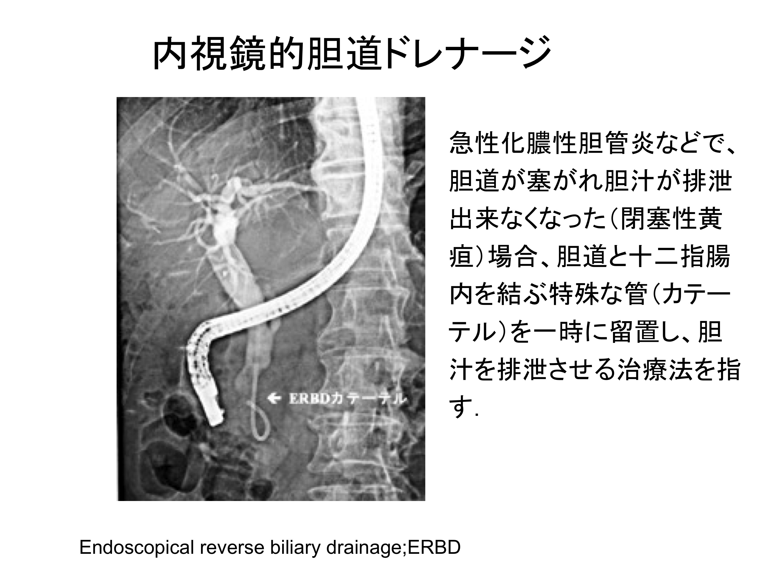　　・症状

　　　右季肋部痛、悪寒、発熱、黄疸

　　　（Charcot３徴：発熱、黄疸、右季肋部痛）

　　・所見

　　　白血球↑、胆道系酵素（-GTP,ALP）↑

　　肝機能障害（GOT, GPT）↑

　　　　　胆道系の閉鎖と胆管拡張

　　　・治療

　　　　　内視鏡的胆道ドレナージ

　４）胆嚢癌

　　60才以上の女性に多く認められる．

　　腺癌．

　　初期には症状に乏しく，進行期になって体重減少，食思不振，黄疸，右季肋部腫瘤．

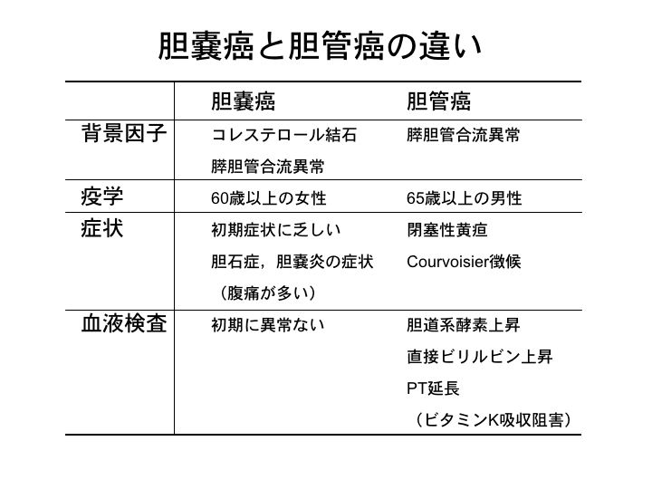　　胆石症を合併している場合，季肋部痛など．

　　ECHOなどで，胆嚢内に辺縁不正な腫瘤．

　・治療

　　70％では進行のため根治手術不能

　　胆嚢は粘膜筋板がなく，浸潤が早期に．

　５）胆管癌

　　黄疸，発熱などで発症し，無痛性胆嚢腫大

　　　　　　　　　　　　（Courvoisier徴候）

　　ECHOやCTで，閉塞部位上流の胆管拡張

　　発見時に進行癌で根治手術不能例が多い．

　・治療

　　　減黄術（経皮経肝胆道ドレナージ）

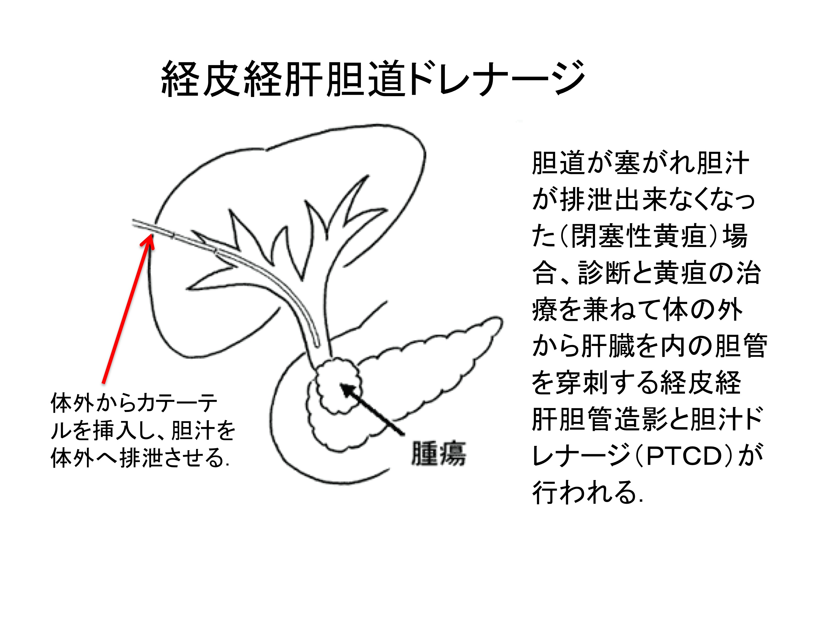

６）急性膵炎

　　　病因：アルコールが最も多い．

　　　　　　特発性、胆石に合併

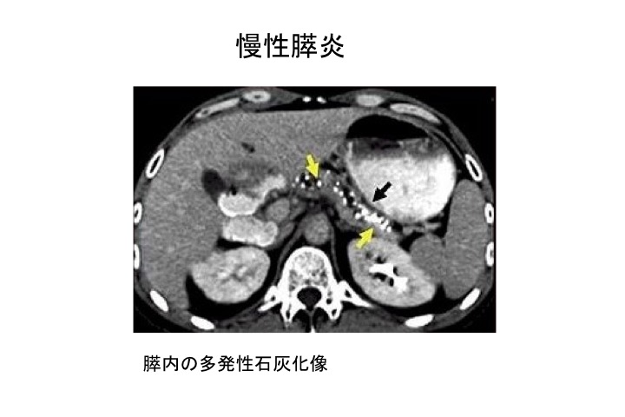　　　症状

　　　　心窩部痛、背部への放散痛

　　　　（アルコールや脂肪摂取で増悪）

　　　　悪心、嘔吐、発熱

　　　検査所見

　　　　血清、尿中アミラーゼ上昇

　　　　血清エラスターゼ上昇

　　　治療

　　　　①輸液、呼吸・循環動態の観察

　　　　②薬物療法：蛋白分解酵素阻害剤

　　７）慢性膵炎

　　　アルコール多飲（男性）、胆石症（女性）

　　　反復性の上腹部〜背部痛、消化吸収不良（脂

　　　肪便）、糖尿病様症状

　　　血清・尿中アミラーゼ↑、血清リパーゼ↑

　　　腹部単純XPにて多発性の膵内石灰化

　　　治療：禁酒、低脂肪食

　　　　　　蛋白分解酵素阻害薬

８）膵癌

　　　膵癌の80%以上は浸潤性膵管癌で、大部分が管状腺癌．

　　　・診断

　　　　早期には症状が出現しにくく、非特異的な

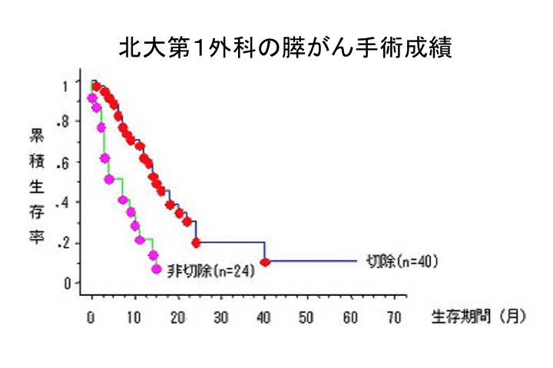症状が認められる.

　　　・進展様式

　　　　膵臓には漿膜がなく、後腹膜腔に位置

　　　　するため、大血管、胆管、12指腸、神

　　　　経叢、リンパ節に浸潤・転移する.

　　　　閉塞性黄疸（膵頭部癌の胆管浸潤）

　　　　頑固な背部痛（神経叢浸潤）

　　　　出血、嘔吐（12指腸への浸潤）

　　　　肝機能異常（肝転移）

　　　　腹膜播種

　　　　肺転移

　　　・治療

　　　　切除可能な症例が非常に少ない．